INFORME GESTION MUNICIPIO DE OIBA
EDUCACION

La educación ha sido uno de los sectores más beneficiados durante la gestión administrativa que viene desarrollando el alcalde Carlos Miguel Durán Rangel, una de sus fortalezas ha sido la permanente gestión realizada ante el Ministerio de Educación Nacional, entidad donde se consiguieron a través del programa COMPUTADORES PARA EDUCAR, 186 unidades al igual que 20 impresoras que se han instalado en los diversos centros educativos veredales y urbanos de la localidad.
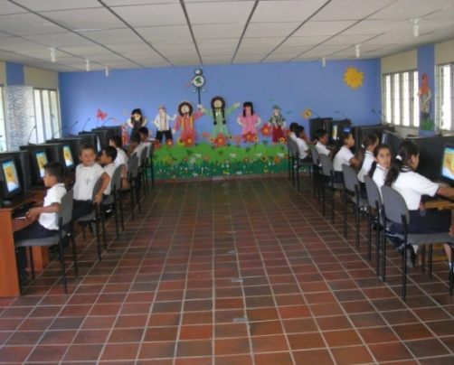
Para garantizar que los estudiantes de básica secundaria residentes en las áreas rurales tengan la posibilidad de acudir al casco urbano donde se encuentran los colegios el municipio ha gestionado ante la gobernación de Santander y con recursos propios el TRANSPORTE ESCOLAR RURAL, durante el año 2008 se transportaron 246 estudiantes por un valor de $129.000.000 millones de pesos.

Mediante un comodato suscrito entre el municipio y la Escuela Industrial de Oiba, se movilizaron 416 estudiantes por un valor de $33.701.690.

MUNICIPIO PILOTO EN LA GUIA DE ESCUELA NUEVA BASICA- PRIMARIA
Se invirtió en la dotación de impresoras la suma de $12.900.000

AYUDA ECONÓMICA ESTUDIANTES 12 Y 13 CICLO COMPLEMENTARIO ESCUELA NORMAL SUPERIOR DE OIBA. $4.600.000

CONVENIO UNIVERSIDAD PEDAGÓGICA Y TECNOLÓGICA DE TUNJA CON LA ESCUELA NORMAL SUPERIOR DE OIBA $8.087.000

SUMINISTRO DE AYUDAS AUDIOVISUALES PARA LA ESCUELA NORMAL SUPERIOR DE OIBA $4.600.000 UN TV Y VIDEO BEAM.

BECAS A UNIVERSITARIOS Y TECNOLOGOS CON PUNTAJES SUPERIORES A 3.5 EN NOTAS A 60 ESTUDIANTES OIBANOS

TRANSPORTE ESCOLAR BUS ESCUELA INDUSTRIAL DE OIBA
400 Estudiantes por un valor de $9.000.000

ADQUISICIÓN DEL KIT ESCOLAR PARA ESTUDIANTES DEL SECTOR RURAL
$13.661.500 A 2500 NIÑOS DEL MUNICIPIO

FINANCIACIÓN A LOS ESTUDIANTES DEL CICLO COMPLEMENTARIO DE LA ESCUELA NORMAL SUPERIOR DE OIBA $4.600.000 CONVENIO UNIVERSIDAD PEDAGÓGICA Y TECNOLÓGICA DE TUNJA CON LA ESCUELA NORMAL SUPERIOR DE OIBA $8.708.134 A 138 ESTUDIANTES

SE CONSOLIDA LA CARRERA PROFESIONAL DE ADMINISTRACION PUBLICA DICTADA POR LA ESAP, EN UN HORARIO DE VIERNES Y SÁBADOS A UN COSTO DE $248.000. Por estudiante.

CURSOS DICTADOS POR EL SENA EN CONVENIO CON LA ADMINISTRACIÓN MUNICIPAL DE OIBA

FORMACIÓN EN GUÍA TURISTICO 77
TÉCNICO EN CONSTRUCCIÓN EN GUADUA 28
MAYORDOMÍA 41
RAFTING 17
MANIPULACIÓN DE ALIMENTOS 22
CERAMICAS Y MANUALIDADES NAVIDEÑAS 32
EMBUTIDOS CÁRNICOS 17
PISCICULTURA 35
COCINA INTERNACIONAL 14
PANADERÍA 9
INSEMINACIÓN 22
FORMACIÓN DE EMPRESAS 34
CANOTAJE 18

SUMINISTRO DE LOS MUEBLES Y ADECUACIÓN DEL SALÓN PARA LAS CLASES DICTADAS POR EL SENA EN LA CASA CAMPESINA

EDUCACION OBRAS
VALOR. $88.889.350,-
OBJETO. CONSTRUCCION, ADECUACIÓN, y MANTENIMIETO DE LOS 25 CENTRO EDUCATIVO MUNICIPIO DE OIBA.
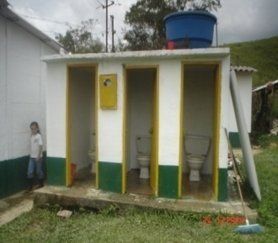
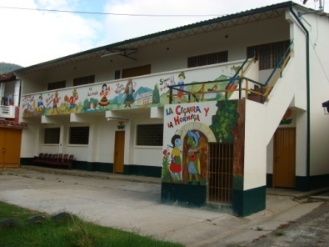

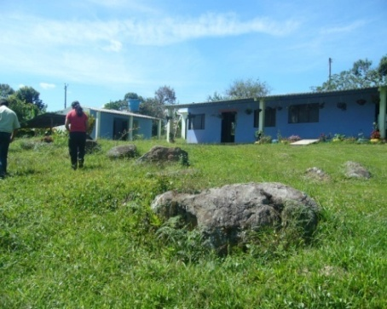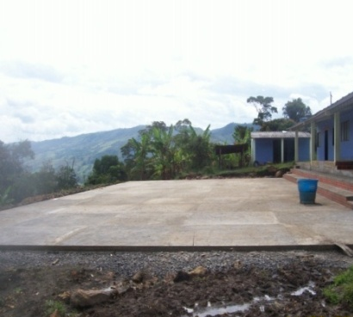
VALOR. $19.171.080,-
OBJETO. MANTENIMIENTO DE LOS POLIDEPORTIVOS DE LOS 25 CENTROS EDUCATIVOS MUNICIPIO DE OIBA
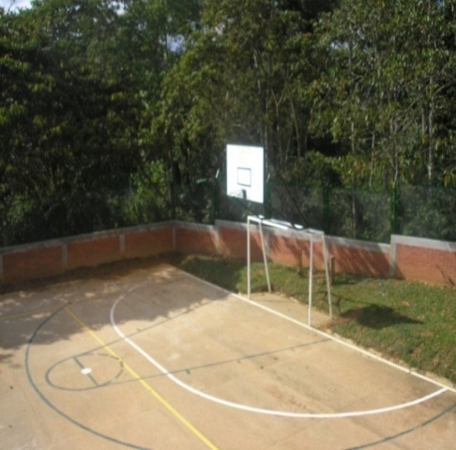

VALOR: $67.434.310,00

CONSTRUCCIÓN DE UN AULA Y BATERÍA SANITARIA DE BAÑOS PARA DISCAPACITADOS EN LA ESCUELA NORMAL SUPERIOR DEL MUNICIPIO DE OIBA, DEPARTAMENTO DE SANTANDER
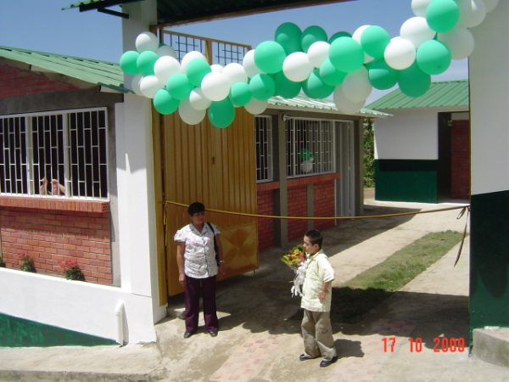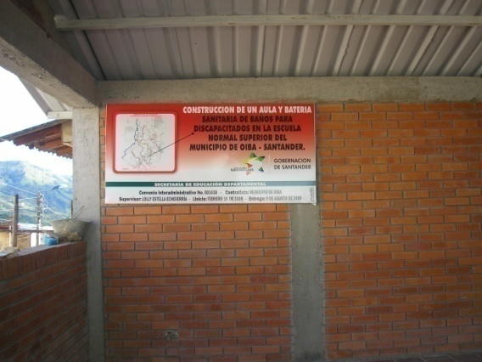
VALOR: $73.138.551,00
OBJETO: CONSTRUCCIÓN CERRAMIENTO ESCUELA CANOAS, VEREDA CANOAS MUNICIPIO DE OIBA, DEPARTAMENTO DE SANTANDER
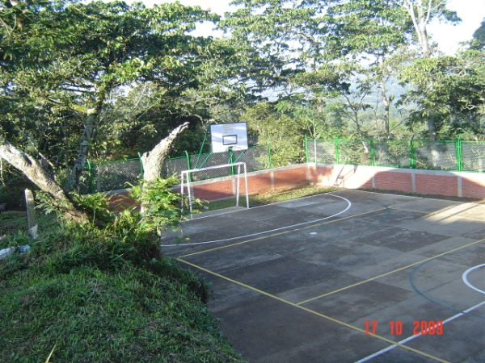
VALOR. $47.250.798,-
OBJETO. CONSTRUCCION DE GRADERIA, CUBIERTA, CERRAMIENTO Y MURO DE CONTENCION DE LA ZONA DEPORTIVA ADJUNTA A LA ESCUELA INDUSTRIAL SEDE B y, SUMINISTRO DE MATERIALES PARA CUBIERTA Y PISO DE ZONA DEPORTIVA EN LA ESCUELA INDUSTRIAL
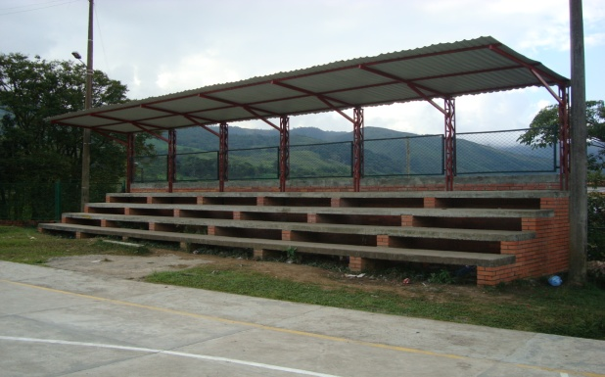

SALUD
REGIMEN SUBSIDIADO
- VALOR: $ 3.324.032.852.31
- AMPLIACION DE CUPOS: 2.094
- TOTAL CUPOS: 8.586
- SUBSIDIOS PARCIALES TRANSFORMADOS A PLENOS: 1.029

ATENCION POBLACION POBRE Y VULNERABLE:
- VALOR: $284.394.354
SALUD PÚBLICA:
- VALOR: $151.506.683
- CONTRATACION DEL 100% CON LA ESE “HOSPITAL SAN RAFAEL DE OIBA”

ALIMENTACION ESCOLAR
- PROGRAMA PAN: COFINANCIACION $ 26.000.000
NUMERO DE BENEFICIARIOS: 1806
- ALIMENTACION ESCOLAR: $ 50.505.300
- BENEFICIARIOS: 1851
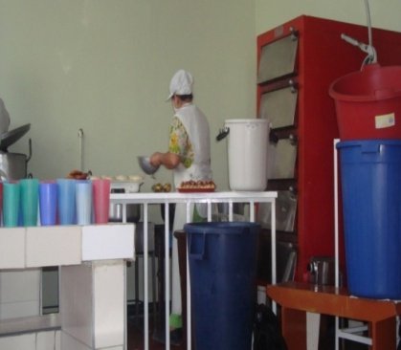
ESTRATEGIA RED JUNTOS
- COFINANCIACION: $10.000.000
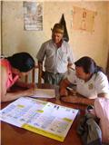
TERCERA EDAD
- CONTRATO ASILO SAN RAFAEL: $26.358.673
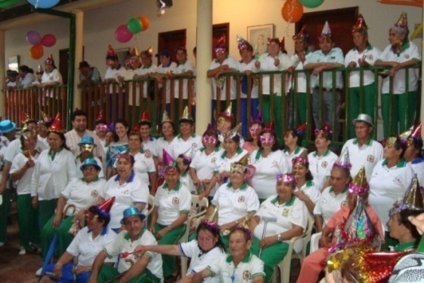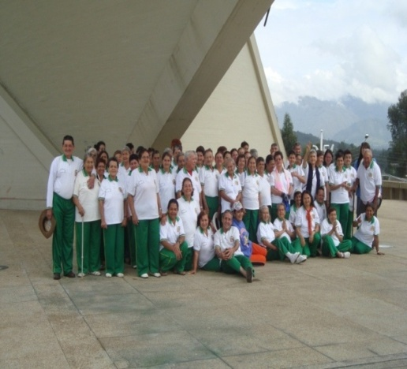

PERSONAS EN CONDICION DE DISCAPACIDAD:
- AYUDAS TECNICAS DE MOVILIDAD, AUDIFONOS, CARACTERIZACION, $32.526.000
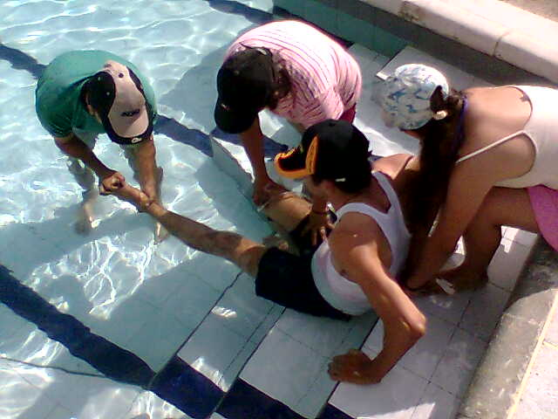
PRIMERA INFANCIA
Valor $142.331.315
CONSTRUCCION HOGAR AGRUPADO PARA ATENCION DE LA PRIMERA INFANCIA DONDE FUNCIONAN 3 HOGARES DE BIENESTAR.

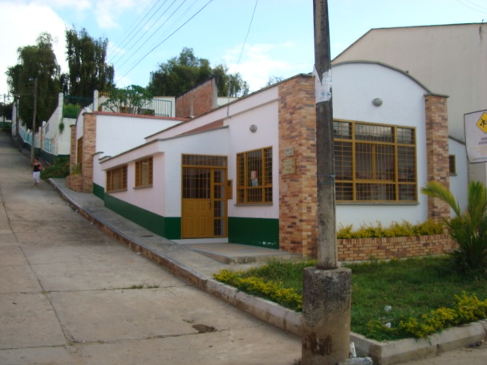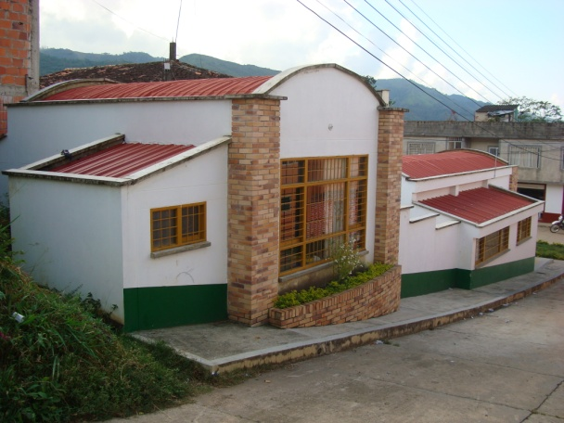

VIAS
VALOR. $1.122.679.661,-
OBJETO. PAVIMENTACION EN CONCRETO RIGIDO DE 13 CALLES Y EMPEDRADO DE PARAQUE MUNICIPAL COMO A CONTINUACION SE ESPECIFICA DE LA VIA QUE DEL SITIO LA VIRGEN (SALIDA GUADALUPE) CONDUCE A LA PISCINA, (EMPALME CALLE 11 - CRA 5, EMPALME CARRERA 7 ENTRE CALLE 5 Y 6), (EMPALME CARRERA 9A –CALLE 5 HASTA LA CARRETERA CENTRAL (BAHIA CHALA), CARRERA 5 ENTRE CALLES 12 A LA TRANSVERSAL Y EMPÁLME CRA 7 DEL PUENTE DE LA QUEBRADA PANELAS DEL SECTOR SOL Y SOMBRA, CALLE 12 ENTRE CARRERAS 7 Y 8, COLISEO DE FE RIAS – PARQUE PRINCIPAL.
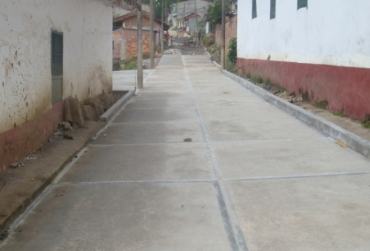
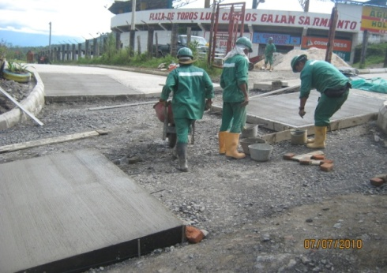
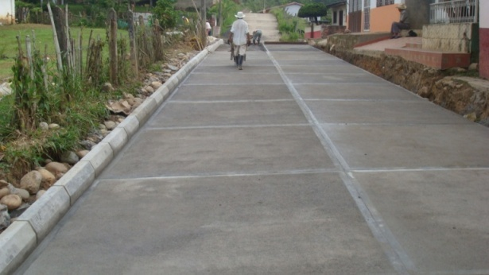
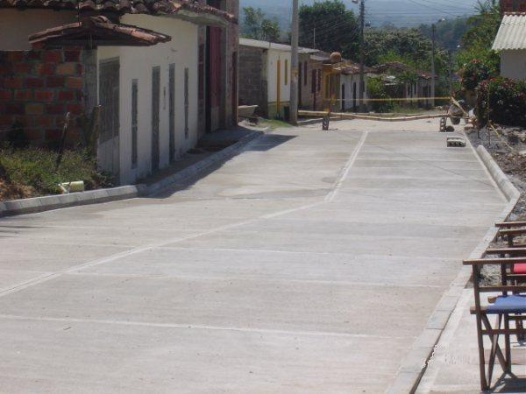
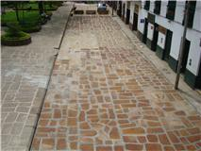
VALOR. $275.000.000-
OBEJTO: CONVENIO No. 1075 de 2008-2009 MUNICIPIO DE OIBA – INSTITUTO NACIONAL DE VIAS –INVIAS-
1 | Oiba - San Pedro - la Mina | (2) alcantarilla 900 mm
2 | Oiba - Corbaraque - sector San Lorenzo | (3) alcantarilla 900 mm
3 | Oiba - Monjas - El Cedro - vueltas - Puente Libros | 200 M3 afirmado, (3) alcantarillas 900 mm
4 | Oiba - La Gloria | 120 M3 afirmado, (1) alcantarilla 900 mm
5 | Oiba - Loma de Hoyos | Construcción de vox coulbert y muro de contención
6 | Oiba - Santa Rita | 158 M3 Afirmado
7 | Oiba - Guayabito | (1) alcantarilla 900 mm
8 | Oiba - Canoas | (2) alcantarillas 900 mm - (1) Muro en concreto
11 | Oiba - Monjas | 400 Ml Placa huellas
13 | Oiba - Santa Rita | (1) alcantarilla 900 mm

VALOR. $2´407.741.522,-
OBJETO: MANTENIMENTO DE LA VIA OIBA BARROBLANCO PARA LA MEJORAR LA PRODUCTIVIDAD Y COMPETIVIDAD DE LA INDUSTRIA MINERA EN EL MUNICIPIO DE OIBA – DEPARTAMENTO DE SANTANDER.
MANTENIMIENTO Y CONSERVACION DE VIAS CON MAQUINARIA (MOTONIVELADRA Y RETROEXCAVADORA) EN LAS VEREDAS DELMUNICIPIO
525 KM DE VIAS RURALES CON MOTONIVELADORA,  1572 HORAS DE RETROEXCAVADORA | $530.040.000
MANTENIMIENTO DEL PARQUE AUTOMOTOR DEL MUNCIIPIO DE OIBA  (VOLQUETA, RETROEXCAVADORA Y MOTONIVELADORA) | $97.268.600

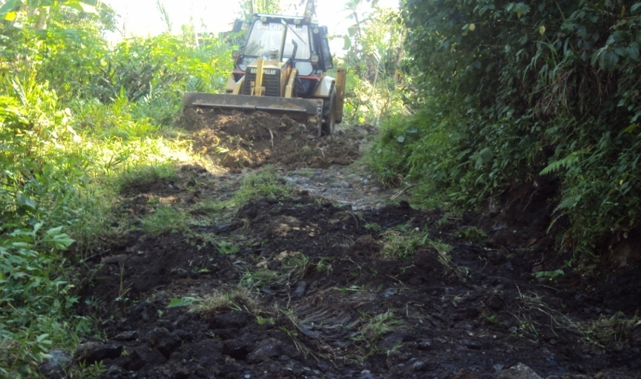
VALOR. $1.300.107.385,-
OBJETO: CONSTRUCCION NUEVA ESE HOSPITAL SAN RAFAEL DE OIBA
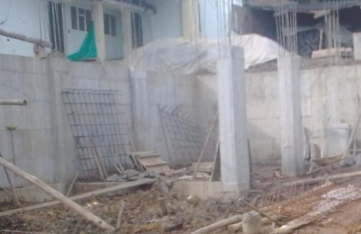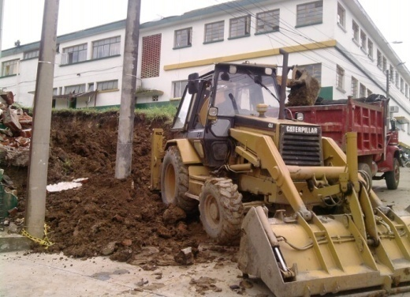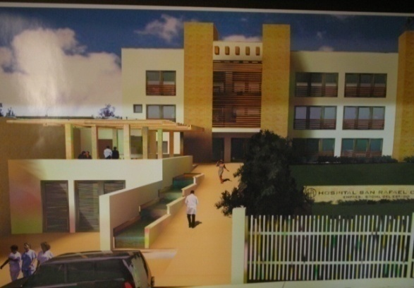

VALOR. $110.202.200,-
OBJETO. MANTENIMIENTO DE LA ANTIGUA ESCUELA LA CAPILLA, CASA DE LA CULTURA Y MANTENIMIENTO Y BRECHADA DEL MURO EN PIEDRA SOBRE LA VIA DE LA CALLE 10 ,
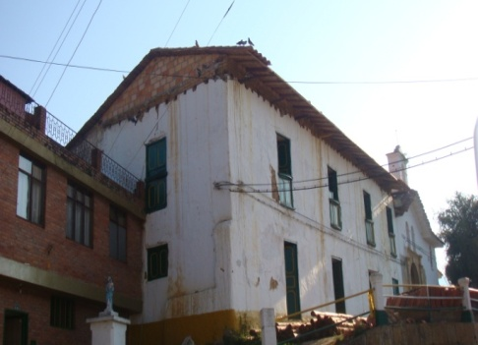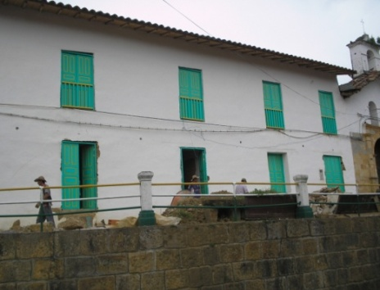
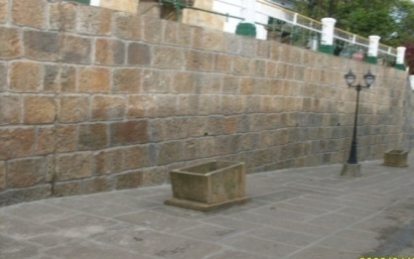
VALOR. $35.604.823.00,-
OBJETO. CONSTRUCCIÓN DE UN CUARTO DE BASURAS Y MANTENIMIENTO GENERAL DEL SITIO DE LA VENTA DE LICHIGOS, VERDURAS, FRUTAS, DEAMARCACIÓN CON NUMERACIÓN Y PINTURA DE COLUMNAS Y PORTONES DE LA PLAZA DE MERCADO, y MEJORAMIENTO Y ADECUACION DEL PABELLÓN DE CARNES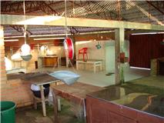

VALOR. $35.000.000,-
OBJETO. ADECUACION DE CORRALES, EMBARCADERO Y CONSTRUCCION DE KIOSKO EN GUADUA EN EL COLISEO DE FERIAS
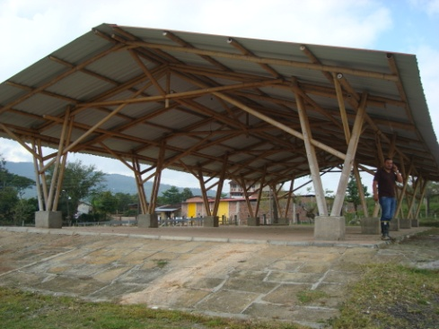
VALOR. $172.000.000,-
OBJETO. SUMINISTRO E INSTALACION DE PLANTAS DE TRATAMIENTO DE AGUA POTABLE EN VEREDAS BARROBLANCO, POAZAQUE, PORTACHUELO, PIE DE ALTO, MACANAL, LA CHARCA, LOMA DE HOYOS Y CHIQUINTA.
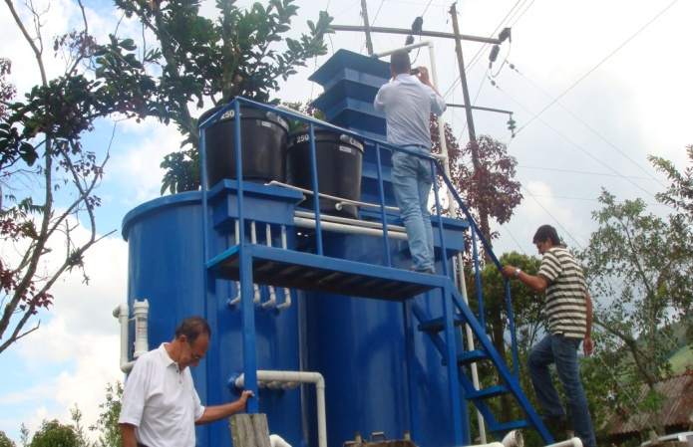

SANEAMIENTO BASICO

VALOR. $258.499.540,-
OBJETO. CONSTRUCCION, ADECUACION DE ALCANTARILLADO DE VIAS PAVIMENTADAS VALOR.
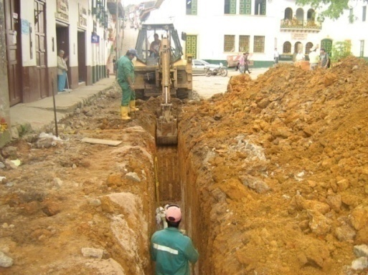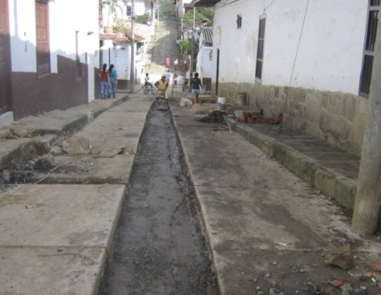
VALOR. $12.600.000,-
OBJETO. CONSTRUCCIÓN DEL SISTEMA DE TRATAMIENTO DE AGUA RESIDUAL FASES ALTERNAS PARA LA ESCUELA INDUSTRIAL DEL MUNICIPIO DE OIBA, SANTANDER
VALOR. $75.668.635,-
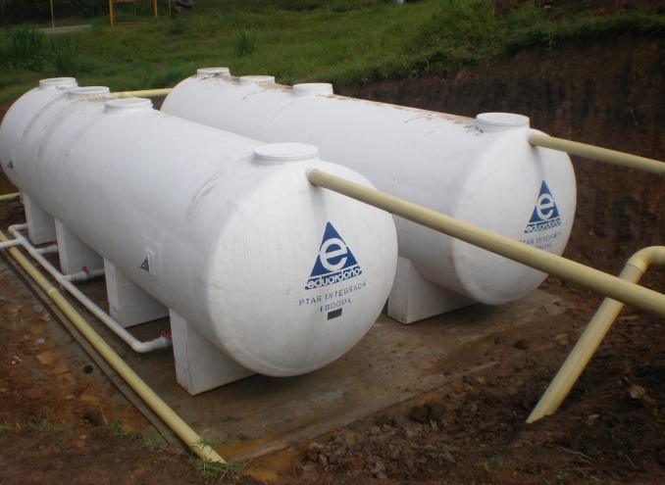
OBJETO. SUMINISTRO, INSTALACION Y PESTA EN MARCHA DE UNA PLANTA DE TRATAMIENTO DE AGUAS RESIDUALES SANGUINOLENTAS PTAR INTEGRADO A LA PLANTA DE BENEFICIO ANIMAL NUEVA PBA.

MEDIO AMBIENTE
VALOR. $10.000.000,-
OBJETO. APOYO LABORES DE REFORESTACIÓN DE LAS MICROCUENCAS OLAVICA Y LA SUIZA PARA SU CONSERVACIÓN Y PROTECCIÓN DE FUENTES QUE ABASTECEN EL ACUEDUCTO URBANO DEL MUNICIPIO DEOIBA.
VIVIENDA
VALOR. $406.000.000,-
OBJETO: SANEAMIENTO BASICO CON LA CONSTRUCCION DE 26 UNIDADES SANITARIAS EN EL SECTOR RURAL, PROGRAMA DE 68 MEJORAMIENTOS Y SANEAMIENTOS BASICOS DE VIVIENDA A IGUAL NUMERO DE FAMILIAS.
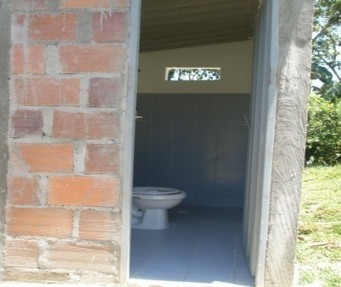

VALOR. $425.000.000,-
OBJETO: CONSTRUCCION DE 50 VIVIENDAS SECTOR RURAL FINANCIADO 305.000.000 DEL DEPARTAMENTO, 100.000.000 DEL MUNICIPIO Y 20.000.00 DE LA COMUNIDAD 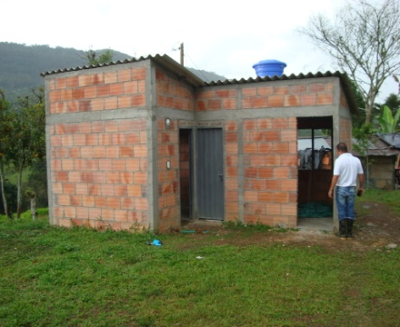 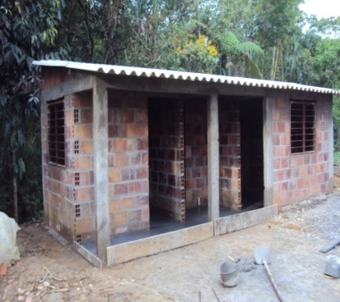
OBJETO: CONSTRUCCION MORGUE DEL MUNICIPIO DE OIBA SANTANDER

ALUMBRADO PÚBLICO Y ELECTRIFICACION
VALOR. $25.791.200,-
OBJETO. MANTENIMIENTO DE ALUMBRADO PÚBLICO EN EL SECTOR URBANO DEL MUNICIPIO DE OIBA, SANTANDER.
VALOR $55.000.000-
OBJETO. ELECTRIFICACION RURAL A 50 FAMILIASDE DEL SECTOR RURAL DEL MUNICIPIO

AGRÍCOLA Y PECUARIA
COMPRA DE MOTOCULTORES
La administración municipal buscando apoyar aun mas a los agricultores de el municipio gestiono los recursos económicos para la compra de dos motocultores diesel de 10 caballos de potencia total mente nuevos que facilitaran las labores de adecuación del terreno en la producción de nuevos cultivos como lo son maíz, frijol, pastos etc. El fin principal de la adquisición de la maquinaria es poder brindarle al la comunidad el servicio pagando mucho menos de lo que se cobra en el mercado normal mente con esto se busca que los pequeños productores aumenten sus ingresos y con esto mejoren su calidad de vida.
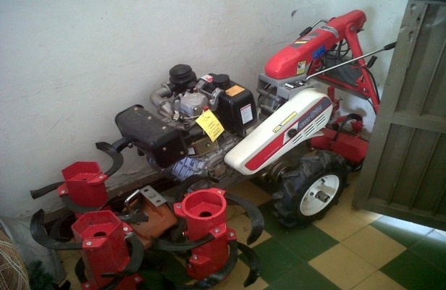
CREACION DE EL COMITÉ DE GANADEROS
Se crea el comité de ganaderos del municipio OIBAGAN con 25 socios fundadores todos ellos reunidos en busca de mejores condiciones para el desarrollo de su actividad económica, la administración municipal en cabeza de el doctor Carlos Miguel Duran Rangel y los profesionales de la epsagro municipal se han dado al a tarea de buscar recursos y programas para apoyar este sector gracias a esta gestión tan valiosa se lograron dirigir recursos que en asocio con el ICA van hacer invertidos en la consecución de materiales y equipos para la captura de murciélagos, en el programa de declaración de predios libres de brucelosis bovina, giras técnicas también con la unión de estos productores se a consolidado el mercado ganadero en el municipio el último domingo de el mes con un promedio de ventas de 120 animales por mercado.
Gracias a la adición de 12 nuevos miembros de un curso de ganadería en el trópico dictado por la secretaria de agricultura se logro la donación de un termo y un equipo de inseminación que será entregado en la clausura del curso en febrero de este año.

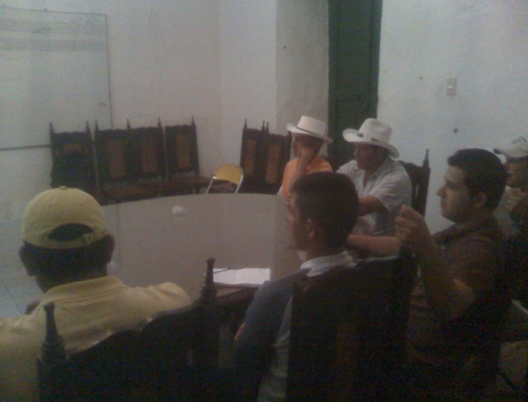
PROGRAMA DE REPOBLAMIENTO BOVINO
Se lleva a cabo un programa de repoblamiento bovino en donde se verán beneficiadas 100 familias del municipio.
El programa consiste en laque cada familia implemente programas silvopastoriles y aumente la capacidad de carga de sus fincas. Además de la adquisición de hembras preñadas para aumentar sus cabezas de ganado.

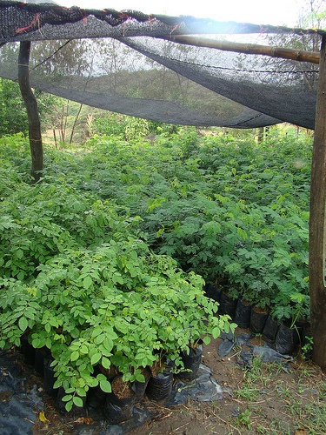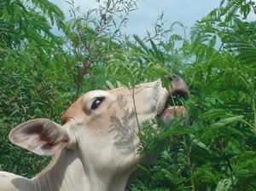
PROGRAMA DE SEGURIDAD ALIMENTARIA
Se han beneficiado 105 familias del municipio.
El programa consiste en la entrega de 10 gallinas ponedoras de 10 semanas y semillas para huerta casera. Estas familias se capacitan en los temas de bioseguridad avícola, nutrición y producción. Además en la producción de abonos orgánicos y huertas caseras.
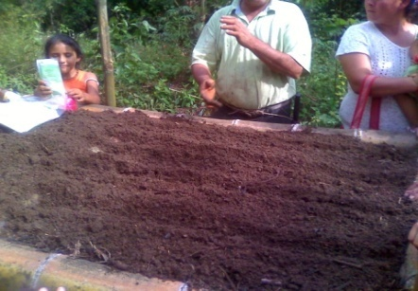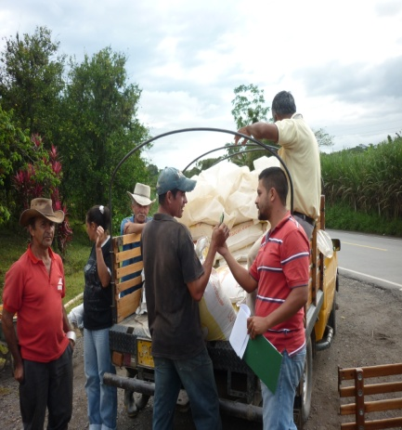
PRESTACIÓN DE ASISTENCIA TECNICA DIRECTA AGROPECUARIAS
El municipio de Oiba desde el 2008 presta la asistencia técnica para todos los productores que la soliciten.
Se asisten cultivos
Se realizan el manejo de producciones avícolas, porcinas, bovinos.
Además de realizar el manejo de sanidad con vacunaciones contra encefalitis equina, peste porcina clásica y colaboración en vacunación antirrábica.
En asistencia pecuaria se maneja cirugías reproducción y tratamientos médicos
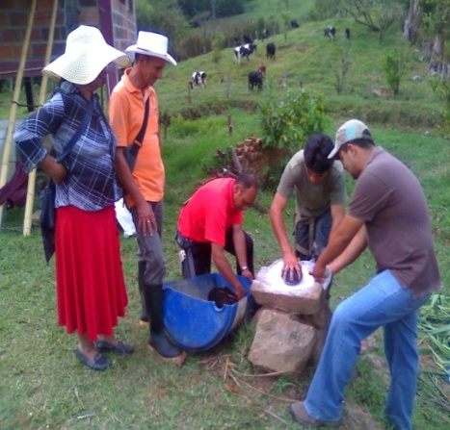
CONTROL FITOSANITARIO DE LA HORMIGA LOCA
Desde el año 2008 la administración municipal a contribuido a el control de esa plaga que se presenta en el municipio con mas de 3000kg de cebo toxico además contando con el apoyo de Ica y de fedepanela.
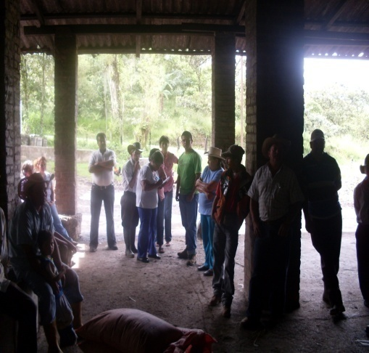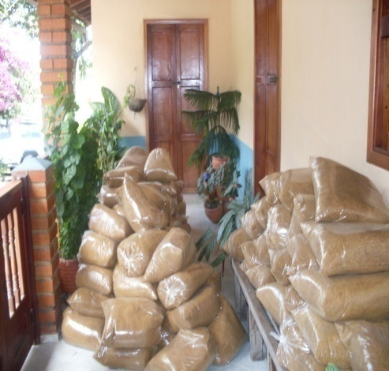
TRANSITO
- Se elaboraron e instalaron 150 SEÑALES MURALES DE TRANSITO (EN PIEDRA), COMO SEÑALIZACION DE TRANSITO DE LAS DIFERENTES CALLES DEL MUNICIPIO DE OIBA SANTANDER” Con el fin de indicar el sentido de la vía y la dirección para un mejor control de tránsito y transporte. Por la suma de $14.500.000 pesos.
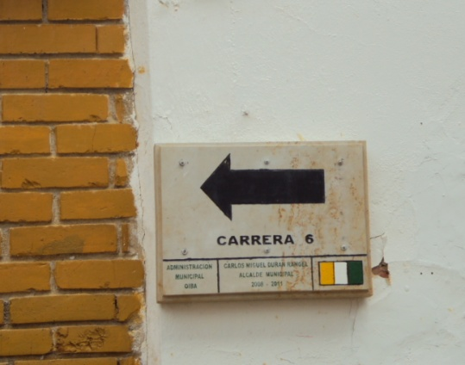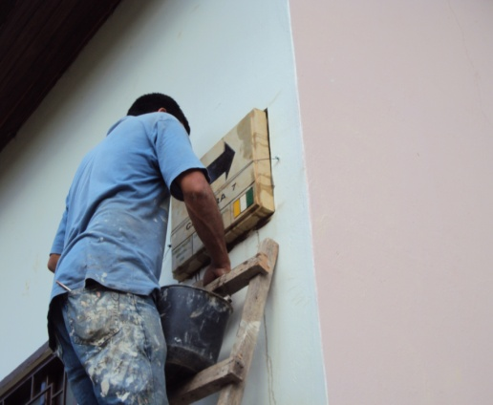

- Se diseño el plan vial del casco urbano del municipio, demarcación y señalización de las vías urbanas con la contratación del profesional Ingeniero Civil durante los años 2008 y 2010” por un valor de 28.500.000 pesos.
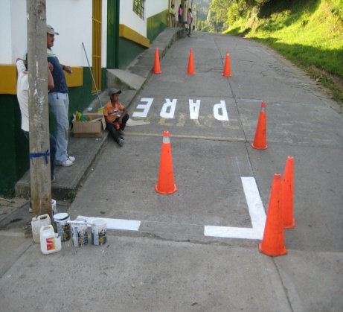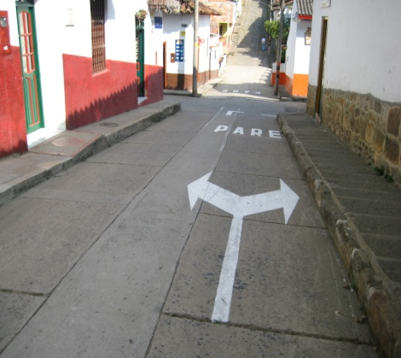

DEPORTE Y RECREACIÓN
- Apoyo de administración del Municipio de Oiba a jóvenes patinadores afiliados a la liga de la federación Nacional de Patinaje a nivel municipal, departamental e internacional por un valor de 42.000.000 pesos
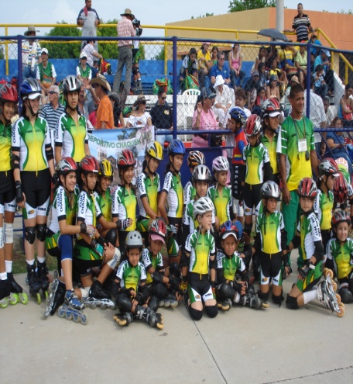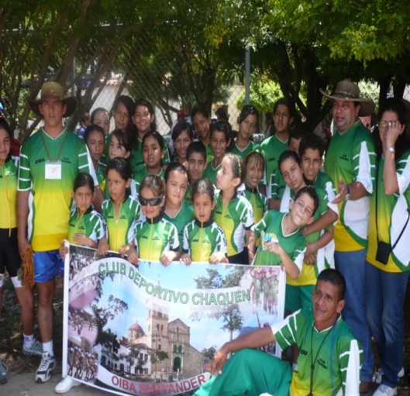

- Apoyo de la administración Municipal a jóvenes de diferentes categorías que pertenecen a la escuela de futbol del Municipio de Oiba Santander a quienes se reúnen en el coliseo cubierto de la escuela Normal Superior a entrenamiento, cancha de polideportivo, cancha de futbol de la escuela Industrial con el fin de fomentar el deporte y participar en las competencias municipales e intermunicipales durante los años 2008-2010
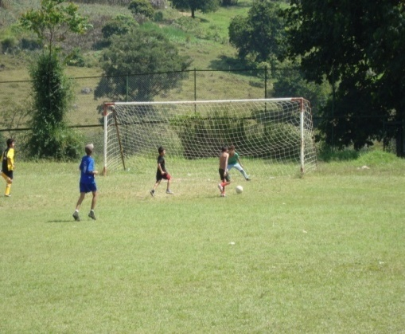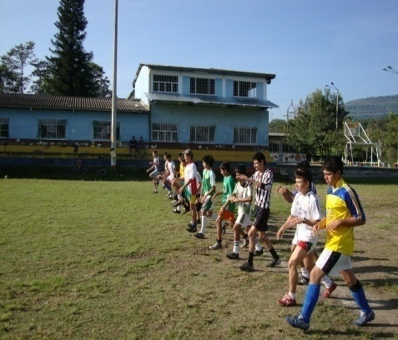
- Dotación a la escuela de Futbol en cuanto a uniformes, balones, petos entre elementos necesarios para entrenamiento y así participar en otros eventos por la suma de $ 16.967.025 pesos
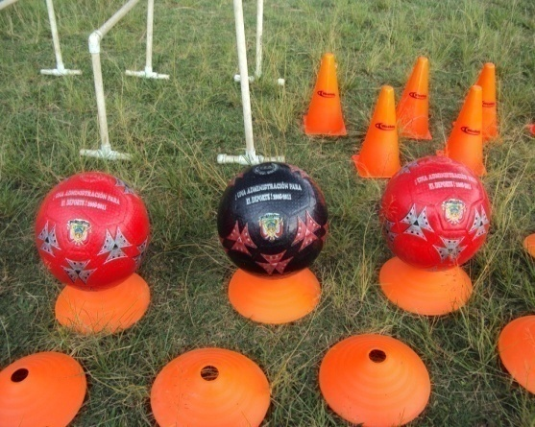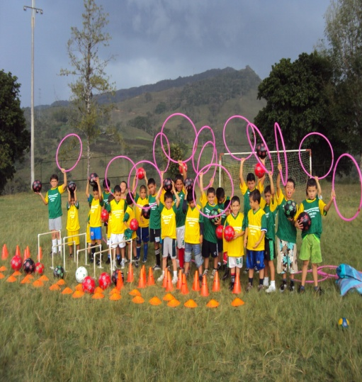
Así mismo, se entrego dotación a integrantes de patinaje como patines, tablas y demás elementos necesarios para los entrenamientos y para un adecuado ejercicio y así participar en los diferentes eventos que se presenten
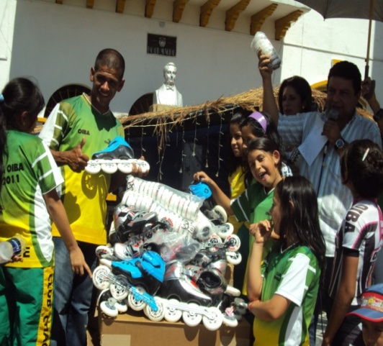
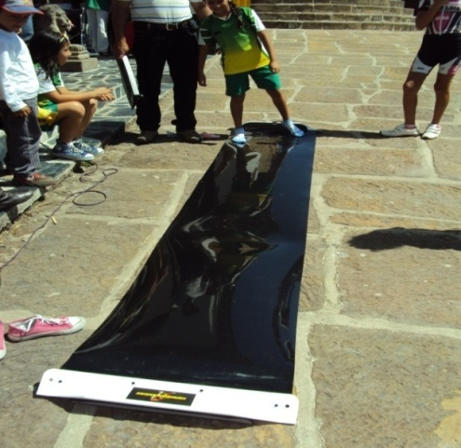

Desarrollo de campeonatos intermunicipal de futboll y copa navideña, entrega de premiación en trofeos y medallas, consolidado en la cancha de futbol del Colegio Industrial de Oiba, con la participación de equipos de diferentes Municipios.
Copa navideña 12.800.000 pesos
Campeonatos intermunicipal 7.200.000 pesos
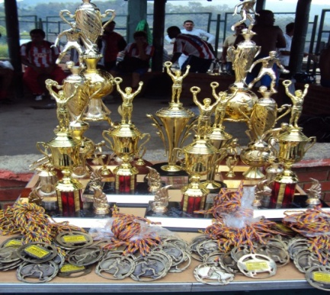
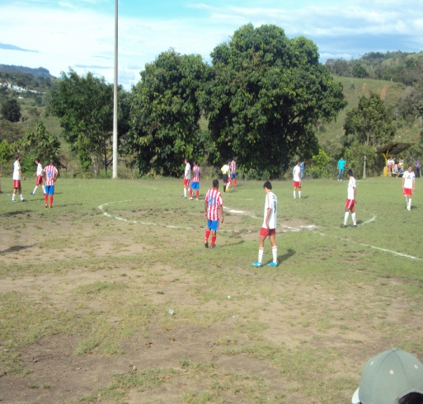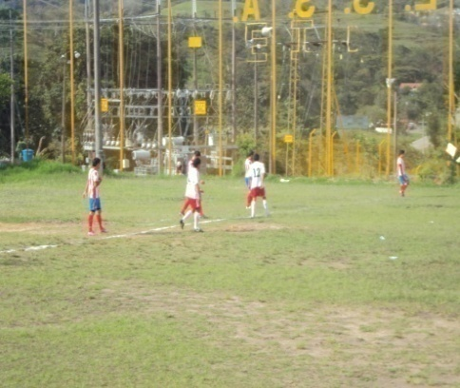

Entrega de elementos en Comodato a la Policía Nacional para la puesta en marcha del convenio interadministrativo policía Nacional para el manejo de tránsito y transporte en el Municipio de Oiba Santander. Por un valor de:
Año: 2008 42.822.400 millones de Pesos
Año 2009:42.822.400 millones de Pesos
PRESTACION DE SERVICIOS PARA EL DESARROLLO DE JORNADA NEUROLOGICA, DE CORAZON SANO, PROGRAMNA DE CORAZON A CORAZON Y CARRERA ATLETICA POR LA SUMA DE 16.000.000 MILLOES DURANTE LOS AÑOS 2009Y 2010.
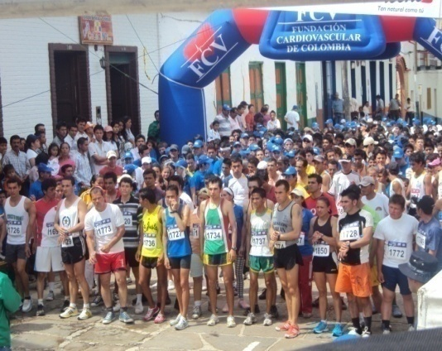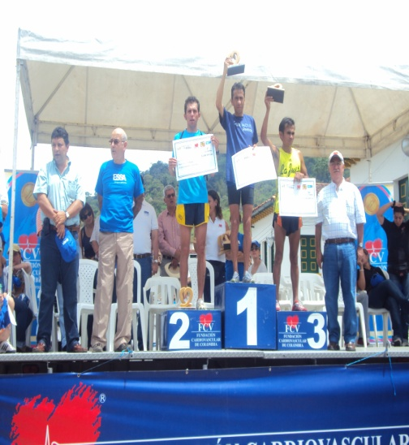
MEJORAMIENTO INSTITUCIONAL
VALOR. $24.263.752,-
OBJETO. Dotación de muebles y enceres y adecuación de modulares para la secretaria de Hacienda, Planeación y Despacho Municipal.
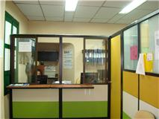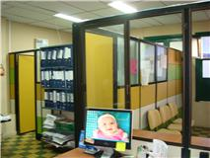
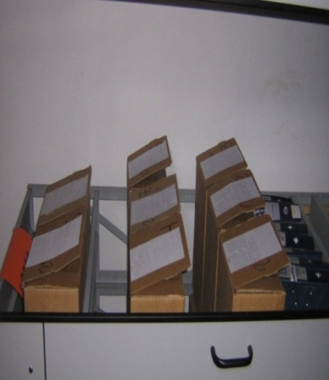
En cumplimiento de la ley general de archivo se implemento la adecuación del archivo central, histórico y digital de la alcaldía municipal de Oiba
